松江市 水の官民連携「ウォーターPPP」事業
サウンディング調査 調査シート

◆回答方法
調査シートを以下のメールアドレス宛へご回答をお願いします。
メ ー ル ：jigyou@water.matsue.shimane.jp

◆貴社について

法人名*
法人所在地
回答者の部署名*
回答者のご氏名*
電話番号*
FAX番号
メールアドレス*
*は回答必須でお願いします。

１．公共下水道事業等における実績について

問1-1 全国の公共下水道事業における官民連携事業（包括的民間委託、PFI事業等）への参入状況についてご回答ください。【いずれか１つ】*必須

【選択式】
① 参入実績はない
② 参入を検討したことがある
③ 公募・入札に参加したことがある
④ 以前、事業を実施したことがある（現在は事業を行っていない）
⑤ 現在、事業を実施中である

問1-2 問1-1で「④以前、事業を実施したことがある（現在は事業を行っていない）」または「⑤現在、事業を実施中である」を選択した場合、実施した自治体名／事業名／事業期間をご回答ください。（最大3件まで）
自治体名 | 事業名 | 事業期間

問1-3 問1-1で「④以前、事業を実施したことがある（現在は事業を行っていない）」または「⑤現在、事業を実施中である」を選択した場合、事業参画時の体制をご回答ください。【複数回答可能】
【選択式】
① 単独での参画
② グループ（SPC、JV）の代表企業として参画
③ グループ（SPC、JV）の構成企業として参画
④ グループ（SPC、JV）の下請け企業として参画

問1-4 松江市の汚水処理事業（公共下水道事業、集落排水事業、公設浄化槽事業等）における業務実績の有無をご回答ください。【いずれか１つ】*必須
【選択式】
① 業務実績がある
② 業務実績がない

問1-5 問1-4で「①業務実績がある」を選択した場合、実施した業務名／業務年度をご回答ください。（最大3件まで）
業務名 | 業務年度

２．貴社の対応可能な業務範囲について

問2-1 下水道事業において、貴社が対応可能な業務領域かつ対応可能な事業に「○」をご記入ください。【複数回答可能】*必須
※各業務の業務内容については、事業概要説明書P31～P32を参照ください。

【統括管理業務】
統括管理業務の業務項目
【業務全体のマネジメント】
一元管理、関係者間の調整、工程調整、管理者の履行確認の対応、セルフモニタリング、
業務データ管理・情報公開、事業管理
【事業・サービス向上に資するマネジメント】
業務改善、事業マネジメント

分類 | 細目 | 対応可能な業務に「○」
分類 | 細目 | 公共・特環・農集・漁集・し尿・浄化槽
統括管理 | 業務全体のマネジメント
 | 事業・サービス向上に資するマネジメント
【ポンプ場施設に関する業務】
大分類 | 中分類 | 小分類 | 細目 | 対応可能な業務に「○」
 |  |  |  | 公共汚水 | 公共雨水
ポンプ場 | 維持管理 | 運転管理 | 運転操作
施設 |  |  | 保守点検
 | 電気 | 電気保安 | 自家発電設備
 |  |  | 高圧受電設備
 | 修繕 | 修繕 | 修繕工事
 |  |  | 修繕計画案作成
 | 計画 |  | 改築更新計画策定
 | 台帳管理 |  | 修繕履歴等の入力・管理
【公設浄化槽に関する業務】
大分類 | 中分類 | 小分類 | 細目 | 対応可能な業務に「○」
公設 | 維持管理 | 水処理 | 保守点検
浄化槽 | 汚泥処理 | 運搬 | 汚泥運搬
 |  | 処分 | 一般廃棄物
 | 修繕 | 修繕 | 修繕工事
 |  |  | 修繕計画案作成
 | 計画 |  | 改築更新計画策定
 | 台帳管理 |  | 修繕履歴等の入力・管理

【処理場施設に関する業務】
大分類 | 中分類 | 小分類 | 細目 | 対応可能な業務に「○」
 |  |  |  | 特環 | 農集 | 漁集 | し尿
処理場 | 維持管理 | 運転管理 | 水質管理
施設 | （水処理） |  | 運転操作
 |  |  | 保守点検
 |  |  | ユーティリティ調達
 |  | 水質分析
 | 維持管理  （汚泥処理） | 運転管理 | 濃縮・貯留・脱水  （移動脱水車も含む）
 |  | 肥料化 | 意東農集
 |  | 運搬 | 濃縮汚泥の運搬
 |  |  | 脱水汚泥の運搬
 |  |  | し渣の運搬
 |  | 処分 | 産業廃棄物
 |  |  | 一般廃棄物
 | 電気 | 電気保安 | 自家発電設備
 |  |  | 高圧受電設備
 | 修繕 | 修繕 | 修繕工事
 |  |  | 修繕計画案作成
 | 計画 |  | 改築更新計画策定
 | 台帳管理 |  | 修繕履歴等の入力・管理
【管路施設に関する業務】
大分類 | 中分類 | 小分類 | 細目 | 対応可能な業務に「○」
 |  |  |  | 公共  汚水 | 公共雨水 | 特環 | 農集 | 漁集 | し尿
管路 | 維持管理 | 維持管理 | 点検・調査
施設 | （MP含む） |  | 修繕
 |  |  | 清掃
 |  |  | 緊急対応
 |  |  | 浚渫
 |  | 処分 | 産業廃棄物
 |  |  | 一般廃棄物
 |  | 電気保安 | 自家発電設備
 | 計画 |  | 改築更新計画策定
 | 台帳管理 |  | 修繕履歴等の入力・管理

【凡例】
公共汚水・・・流域関連公共下水道（汚水）、公共雨水・・・流域関連公共下水道（雨水）、
特環・・・特定環境保全公共下水道、農集・・・農業集落排水、漁集・・・漁業集落排水、
し尿・・・し尿処理施設、浄化槽・・・公設浄化槽
３．水の官民連携「ウォーターPPP」への関心について

問3-1 現在、市が想定するスキームについて、参画する場合のお考えをご回答ください。【いずれか１つ】*必須

◆想定スキーム：ウォーターPPP（レベル3.5）更新支援型／市全域／汚水処理事業全て
※事業スキーム案の詳細については、事業概要説明書P19～P32を参照ください。

【選択式】
① 事業参画は可能（意欲がある）
② 事業参画は不可能（意欲がない）
③ どちらともいえない

問3-2 問3-1回答理由や補足説明についてご回答ください。
【自由記載欄】

問3-3 本事業へ参入する場合に貴社が想定している体制についてご回答ください。【複数回答可能】*必須
【選択式】
① 単独での参画
② グループ（SPC、JV）の代表企業として参画
③ グループ（SPC、JV）の構成企業として参画
④ グループ（SPC、JV）の協力企業（下請け企業）として参画
⑤ 未定

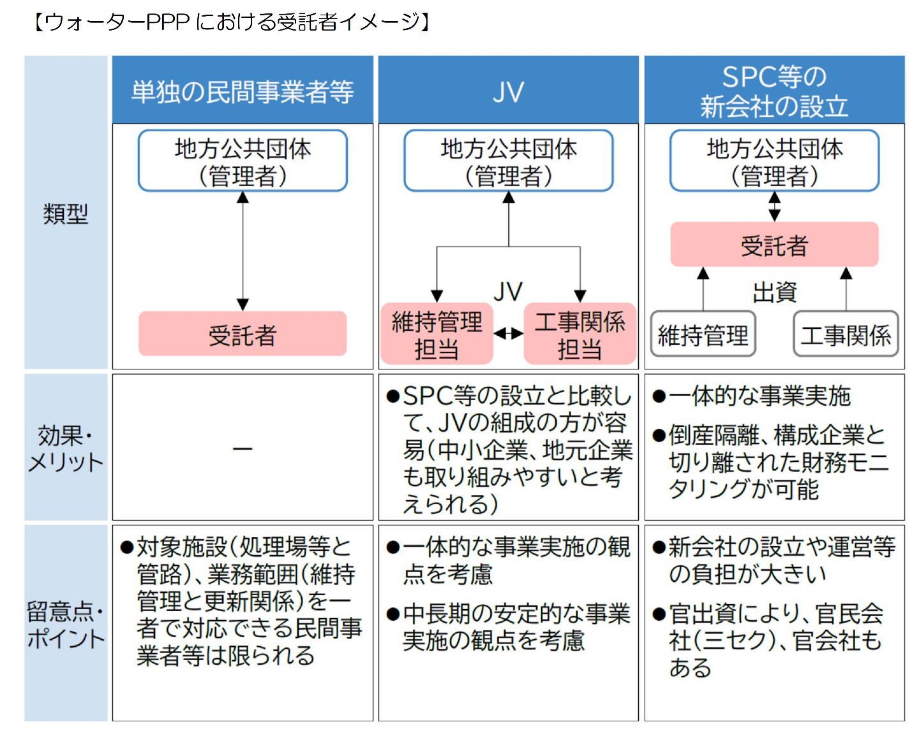

４．統括管理業務について
問3-3で、「⑤未定」以外を選択された企業に質問です。
問3-3で、「⑤未定」を選択された企業は、問8-1にお進みください。

問4-1 本事業へ参入する場合に、貴社が対応可能な場合「○」をご記入ください。【複数回答可能】

統括管理業務の業務項目
【業務全体のマネジメント】
一元管理、関係者間の調整、工程調整、管理者の履行確認の対応、セルフモニタリング、
業務データ管理・情報公開、事業管理
【事業・サービス向上に資するマネジメント】
業務改善、事業マネジメント

【統括管理業務】
大分類 | 中分類 | 代表企業  （JV、SPC） | 構成企業  （JV、SPC） | 協力企業  （下請け）
統括管理 | 業務全体のマネジメント |  |  | ※
 | 事業・サービス向上に資するマネジメント |  |  | ※
※協力企業（下請け企業）での実施を想定していない業務

問4-2 問4-1対応不可の理由や補足説明（デメリットと考える点、実施上の懸念点等）についてお考えをご回答ください。
【自由記載欄】

５．施設の維持管理業務について
問3-3で、「⑤未定」以外を選択された企業に質問です。
問3-3で、「⑤未定」を選択された企業は、問8-1にお進みください。

問5-1 本事業へ参入する場合に、ポンプ場の維持管理業務において貴社が対応可能な業務に「○」をご記入ください。【複数回答可能】

【流域関連公共下水道（汚水）に関する業務】
大分類 | 中分類 | 小分類 | 細目 | 単独・  代表企業  （JV、SPC） | 構成企業  （JV、SPC） | 協力企業  （下請け）
ポンプ場 | 維持管理 | 運転管理 | 運転操作 |  |  | ※
施設 |  |  | 保守点検 |  |  | ※
 | 電気 | 電気保安 | 自家発電設備
 |  |  | 高圧受電設備
 | 修繕 | 修繕 | 修繕工事
 |  |  | 修繕計画案作成
 | 台帳管理 |  | 修繕履歴等の  入力・管理
※協力企業（下請け企業）での実施を想定していない業務

問5-2 問5-1対応不可の理由や補足説明（デメリットと考える点、実施上の懸念点等）についてお考えをご回答ください。
【自由記載欄】

問5-3 本事業へ参入する場合に、処理場（特環）の維持管理業務において貴社が対応可能な業務に「○」をご記入ください。【複数回答可能】

【特環に関する業務】
大分類 | 中分類 | 小分類 | 細目 | 単独・  代表企業  （JV、SPC） | 構成企業  （JV、SPC） | 協力企業  （下請け）
処理場 | 維持管理 | 運転管理 | 水質管理 |  |  | ※
施設 | （水処理） |  | 運転操作 |  |  | ※
 |  |  | 保守点検 |  |  | ※
 |  |  | ユーティリティ調達 |  |  | ※
 |  | 水質分析
 | 維持管理  （汚泥処理） | 運転管理 | 濃縮・貯留・脱水  （移動脱水車も含む） |  |  | ※
 |  | 運搬 | 濃縮汚泥の運搬
 |  |  | 脱水汚泥の運搬
 |  |  | し渣の運搬
 |  | 処分 | 産業廃棄物 | ウォーターPPP対象外業務
 | 電気 | 電気保安 | 自家発電設備
 |  |  | 高圧受電設備
 | 修繕 | 修繕 | 修繕工事
 |  |  | 修繕計画案作成
 | 台帳管理 |  | 修繕履歴等の入力・管理
※協力企業（下請け企業）での実施を想定していない業務

問5-4 問5-3対応不可の理由や補足説明（デメリットと考える点、実施上の懸念点等）についてお考えをご回答ください。
【自由記載欄】

問5-5 本事業へ参入する場合に、処理場（農集・漁集）の維持管理業務において貴社が対応可能な業務に「○」をご記入ください。【複数回答可能】

【農集・漁集に関する業務】
大分類 | 中分類 | 小分類 | 細目 | 単独・  代表企業  （JV、SPC） | 構成企業  （JV、SPC） | 協力企業  （下請け）
処理場 | 維持管理 | 運転管理 | 水質管理 |  |  | ※
施設 | （水処理） |  | 運転操作 |  |  | ※
 |  |  | 保守点検 |  |  | ※
 |  |  | ユーティリティ調達 |  |  | ※
 |  | 水質分析
 | 維持管理  （汚泥処理） | 運転管理 | 濃縮・貯留・脱水  （移動脱水車も含む） |  |  | ※
 |  | 肥料化 | 意東農集
 |  | 運搬 | 濃縮汚泥の運搬
 |  |  | 脱水汚泥の運搬
 |  |  | し渣の運搬
 |  | 処分 | 一般廃棄物 | ウォーターPPP対象外業務
 | 電気 | 電気保安 | 自家発電設備
 |  |  | 高圧受電設備
 | 修繕 | 修繕 | 修繕工事
 |  |  | 修繕計画案作成
 | 台帳管理 |  | 修繕履歴等の入力・管理
※協力企業（下請け企業）での実施を想定していない業務

問5-6 問5-5対応不可の理由や補足説明（デメリットと考える点、実施上の懸念点等）についてお考えをご回答ください。
【自由記載欄】

問5-7 本事業へ参入する場合に、処理場（し尿）の維持管理業務において貴社が対応可能な業務に「○」をご記入ください。【複数回答可能】

【し尿に関する業務】
大分類 | 中分類 | 小分類 | 細目 | 単独・  代表企業  （JV、SPC） | 構成企業  （JV、SPC） | 協力企業  （下請け）
処理場 | 維持管理 | 運転管理 | 水質管理 |  |  | ※
施設 | （水処理） |  | 運転操作 |  |  | ※
 |  |  | 保守点検 |  |  | ※
 |  |  | ユーティリティ調達 |  |  | ※
 |  | 水質分析
 | 維持管理  （汚泥処理） | 運転管理 | 濃縮・貯留・脱水  （移動脱水車も含む） |  |  | ※
 |  | 運搬 | 濃縮汚泥の運搬
 |  |  | 脱水汚泥の運搬
 |  |  | し渣の運搬
 |  | 処分 | 一般廃棄物 | ウォーターPPP対象外業務
 | 電気 | 電気保安 | 自家発電設備
 |  |  | 高圧受電設備
 | 修繕 | 修繕 | 修繕工事
 |  |  | 修繕計画案作成
 | 台帳管理 |  | 修繕履歴等の入力・管理
※協力企業（下請け企業）での実施を想定していない業務

問5-8 問5-7対応不可の理由や補足説明（デメリットと考える点、実施上の懸念点等）についてお考えをご回答ください。
【自由記載欄】

問5-9 本事業へ参入する場合に、公設浄化槽の維持管理業務において貴社が対応可能な業務に「○」をご記入ください。【複数回答可能】

【公設浄化槽に関する業務】
大分類 | 中分類 | 小分類 | 細目 | 単独・  代表企業  （JV、SPC） | 構成企業  （JV、SPC） | 協力企業  （下請け）
公設 | 維持管理 | 水処理 | 保守点検
浄化槽 | 汚泥処理 | 運搬 | 汚泥運搬
 |  | 処分 | 一般廃棄物 | ウォーターPPP対象外業務
 | 修繕 | 修繕 | 修繕工事
 |  |  | 修繕計画案作成
 | 台帳管理 |  | 修繕履歴等の入力・管理
※協力企業（下請け企業）での実施を想定していない業務

問5-10 問5-9対応不可の理由や補足説明（デメリットと考える点、実施上の懸念点等）についてお考えをご回答ください。
【自由記載欄】

６．管路施設の維持管理業務について
問3-3で、「⑤未定」以外を選択された企業に質問です。
問3-3で、「⑤未定」を選択された企業は、問8-1にお進みください。

問6-1 本事業へ参入する場合に、管路施設（汚水）の維持管理業務において貴社が対応可能な業務に「○」をご記入ください。【複数回答可能】

【流域関連公共下水道（汚水）に関する業務】
大分類 | 中分類 | 小分類 | 細目 | 単独・  代表企業  （JV、SPC） | 構成企業  （JV、SPC） | 協力企業  （下請け）
管路施設 | 維持管理 | 維持管理 | 点検・調査
 | （マンホール |  | 修繕
 | ポンプ含む） |  | 清掃
 |  |  | 緊急対応
 |  |  | 流域受口の水質分析
 |  | 処分 | 産業廃棄物 | ウォーターPPP対象外業務
 |  | 電気保安 | 自家発電設備
 | 台帳管理 |  | 修繕履歴等の入力・管理
※協力企業（下請け企業）での実施を想定していない業務

問6-2 問6-1対応不可の理由や補足説明（デメリットと考える点、実施上の懸念点等）についてお考えをご回答ください。
【自由記載欄】

問6-3 本事業へ参入する場合に、管路施設（特環）の維持管理業務において貴社が対応可能な業務に「○」をご記入ください。【複数回答可能】

【特環に関する業務】
大分類 | 中分類 | 小分類 | 細目 | 単独・  代表企業  （JV、SPC） | 構成企業  （JV、SPC） | 協力企業  （下請け）
管路施設 | 維持管理 | 維持管理 | 点検・調査
 | （マンホール |  | 修繕
 | ポンプ含む） |  | 清掃
 |  |  | 緊急対応
 |  | 処分 | 産業廃棄物 | ウォーターPPP対象外業務
 |  | 電気保安 | 自家発電設備
 | 台帳管理 |  | 修繕履歴等の入力・管理
※協力企業（下請け企業）での実施を想定していない業務

問6-4 問6-3対応不可の理由や補足説明（デメリットと考える点、実施上の懸念点等）についてお考えをご回答ください。
【自由記載欄】

問6-5 本事業へ参入する場合に、管路施設（農集・漁集）の維持管理業務において貴社が対応可能な業務に「○」をご記入ください。【複数回答可能】

【農集・漁集に関する業務】
大分類 | 中分類 | 小分類 | 細目 | 単独・  代表企業  （JV、SPC） | 構成企業  （JV、SPC） | 協力企業  （下請け）
管路施設 | 維持管理 | 維持管理 | 点検・調査
 | （マンホール |  | 修繕
 | ポンプ含む） |  | 清掃
 |  |  | 緊急対応
 |  | 処分 | 一般廃棄物 | ウォーターPPP対象外業務
 |  | 電気保安 | 自家発電設備
 | 台帳管理 |  | 修繕履歴等の入力・管理
※協力企業（下請け企業）での実施を想定していない業務

問6-6 問6-5対応不可の理由や補足説明（デメリットと考える点、実施上の懸念点等）についてお考えをご回答ください。
【自由記載欄】

問6-7 本事業へ参入する場合に、管路施設（し尿）の維持管理業務において貴社が対応可能な業務に「○」をご記入ください。【複数回答可能】

【し尿に関する業務】
大分類 | 中分類 | 小分類 | 細目 | 単独・  代表企業  （JV、SPC） | 構成企業  （JV、SPC） | 協力企業  （下請け）
管路施設 | 維持管理 | 維持管理 | 点検・調査
 | （マンホール |  | 修繕
 | ポンプ含む） |  | 清掃
 |  |  | 緊急対応
 |  | 処分 | 一般廃棄物 | ウォーターPPP対象外業務
 |  | 電気保安 | 自家発電設備
 | 台帳管理 |  | 修繕履歴等の入力・管理
※協力企業（下請け企業）での実施を想定していない業務

問6-8 問6-7対応不可の理由や補足説明（デメリットと考える点、実施上の懸念点等）についてお考えをご回答ください。
【自由記載欄】

７．改築更新計画案策定について
問3-3で、「⑤未定」以外を選択された企業に質問です。
問3-3で、「⑤未定」を選択された企業は、問8-1にお進みください。

問7-1 改築更新計画策定業務において、貴社が対応可能な業務に「○」をご記入ください。【複数回答可能】
事業分類 | 計画略称 | 策定状況 | 単独・  代表企業  （JV、SPC） | 構成企業  （JV、SPC） | 協力企業  （下請け）
流域汚水 | ストックマネジメント計画 | 策定済み |  |  | ※
流域雨水 | ストックマネジメント計画 | 未策定 |  |  | ※
特環 | ストックマネジメント計画 | 策定済み |  |  | ※
農集 | 最適整備構想 | 策定済み |  |  | ※
 | 機能保全計画 | 策定済み |  |  | ※
 | 維持管理適正化計画 | 策定済み  （一部未策定） |  |  | ※
漁集 | 最適整備構想 | 未策定 |  |  | ※
 | 機能保全計画 | 策定済み |  |  | ※
 | 規模適正化の検討  （ダウンサイジング） | 策定済み  （一部未策定） |  |  | ※
し尿 | 長寿命化計画 | 未策定 |  |  | ※
浄化槽 | 長寿命化計画 | 未策定 |  |  | ※
※協力企業（下請け企業）での実施を想定していない業務

問7-2 問7-1対応不可の理由や補足説明（デメリットと考える点、実施上の懸念点等）についてお考えをご回答ください。
【自由記載欄】

８．対象事業・対象施設について

問8-1 汚水施設（処理場、ポンプ場、管路）と雨水施設（ポンプ場、管路）を一体的に管理する水の官民連携「ウォーターPPP」の導入に関して参画する場合のお考えをご回答ください。【いずれか１つ】*必須
【選択式】
① 汚水施設と雨水施設の一体的管理が望ましく、事業実施も可能
② 汚水施設のみの管理が望ましく、事業実施は可能
③ 雨水施設のみの管理が望ましく、事業実施は可能

問8-2 問8-1回答理由や補足説明（メリットと考える点、実施上の懸念点等）についてご回答ください。
【自由記載欄】

問8-3 松江市のすべての汚水処理事業を一体的に管理する水の官民連携「ウォーターPPP」の導入に関して参画する場合のお考えをご回答ください。【いずれか１つ】*必須
【選択式】
① 事業参画は可能
② 条件が整えば事業参画は可能
③ 事業参画は難しい
④ どちらともいえない

問8-4 問8-3回答理由や補足説明（メリットと考える点、実施上の懸念点等）についてご回答ください。
【自由記載欄】

問8-5 処理場施設と管路施設を一体的に管理する水の官民連携「ウォーターPPP」の導入に関して参画する場合のお考えをご回答ください。【いずれか１つ】*必須
【選択式】
① 施設と管路の一体事業が望ましく、事業実施も可能
② 施設と管路の一体事業は望ましくないが、事業実施は可能
③ 施設のみであれば、事業実施は可能
④ 管路のみであれば、事業実施は可能
⑤ どちらともいえない

問8-6 問8-5回答理由や補足説明（メリットと考える点、実施上の懸念点等）についてご回答ください。
【自由記載欄】

９．事業期間について

問9-1 水の官民連携「ウォーターPPP」の4要件の充足のため、事業期間を10年間として実施することに関しまして、事業者として参画する場合のお考えをご回答ください。【いずれか１つ】*必須
※水の官民連携「ウォーターPPP」の4要件については、事業概要説明書P15～P16を参照ください。

【選択式】
①事業参画は可能
②条件が整えば事業参画は可能
③事業参画は難しい
④どちらともいえない

問9-2 問9-1回答理由や補足説明（メリットと考える点、実施上の懸念点等）についてご回答ください。
【自由記載欄】

１０．性能規定について

問10-1 水の官民連携「ウォーターPPP」の4要件の充足のため、処理場施設に性能規定を導入することに関しまして、事業者として参画する場合のお考えをご回答ください。【いずれか１つ】*必須
※水の官民連携「ウォーターPPP」の4要件については、事業概要説明書P15～P16を参照ください。
【選択式】
① 事業参画は可能
② 条件が整えば事業参画は可能
③ 事業参画は難しい
④ どちらともいえない

問10-2 問10-1回答理由や補足説明（メリットと考える点、実施上の懸念点等）についてご回答ください。
【自由記載欄】

問10-3 水の官民連携「ウォーターPPP」の4要件の充足のため、管路施設に性能規定を導入することに関しまして、事業者として参画する場合のお考えをご回答ください。【いずれか１つ】*必須
※水の官民連携「ウォーターPPP」の4要件については、事業概要説明書P15～P16を参照ください。

【選択式】
① 事業参画は可能
② 条件が整えば事業参画は可能
③ 事業参画は難しい
④ どちらともいえない

問10-4 問10-3回答理由や補足説明（メリットと考える点、実施上の懸念点等）についてご回答ください。
【自由記載欄】

１１．プロフィットシェアについて

問11-1 水の官民連携「ウォーターPPP」の4要件の充足のため、プロフィットシェアを導入することに関しまして、企業努力や新技術導入のモチベーションとなる官民のシェア割合や方策、導入に際しての懸念事項等についてご回答ください。
※水の官民連携「ウォーターPPP」の4要件については、事業概要説明書P15～P16を参照ください。

【自由記載欄】

1２．参入される企業に求める条件について

問12-1 応募企業に求める「参加者の構成条件」は下記を考えています。下記のうち応募に支障のある要件や追加が望ましい要件があれば、お考えをご回答ください。

参加者の構成条件（案）
【参加者の構成】
- 参加者は、単独企業又は複数企業（会社及び各種法人を含む）で構成されたグループ（以下「応募グループ」という。）とする。
- 応募グループを構成する企業数の上限は任意とするが、本業務の実施に関して各々が適切な役割を担うものとする。
- 応募グループを構成する企業（以下「構成員」という。）の中から参加者を代表し、市との交渉窓口となる企業（以下「代表企業」という。）を定めなければならない。
- 本業務の主たる業務は、単独企業又は応募グループの構成員以外の第三者に委任又は請け負わせてはならない。
- 本業務の主たる業務を複数の企業が担う場合は、すべての企業を構成員に含めなければならない。
- 特別目的会社（SPC）の設立は要件としないこととする。
なお、特別目的会社（SPC）の設立を妨げるものではない。

松江市が想定する受託者のイメージ
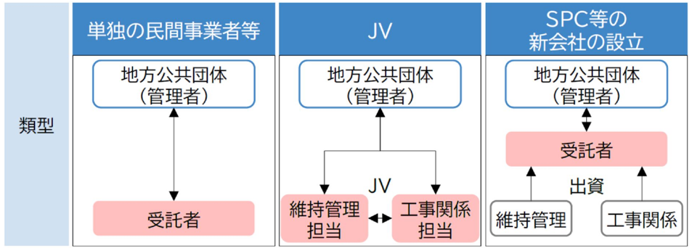

【自由記載欄】

問12-2 応募企業に求める参加の構成条件における「主たる業務」は下記を考えています。下記のうち応募に支障のある要件や追加が望ましい要件があれば、お考えをご回答ください。

主たる業務（案）
【主たる業務】
本業務の主たる業務とは、以下の業務をいう。
- 処理施設に関する業務
- 処理施設の運転操作・監視に関する業務
- 処理施設の水処理に関する業務のうち運転管理業務及び運転管理上必要となる定期的な巡視、保守点検業務及び清掃業務
- 処理施設の汚泥処理に関する業務のうち運転管理業務及び運転管理上必要となる定期的な巡視、保守点検業務、清掃業務
- ポンプ場施設に関する業務
- ポンプ場施設の運転操作・監視に関する業務
- ポンプ場施設に関する業務のうち運転管理業務及び運転管理上必要となる定期的な巡視、保守点検業務
- 計画策定業務
- 改築更新計画策定業務
- 統括技術管理業務
- 一元的統括技術管理業務

【自由記載欄】

問12-3 応募企業に求める「参加資格要件」は下記を考えています。下記のうち応募に支障のある要件や追加が望ましい要件があれば、お考えをご回答ください。

参加資格要件（案）
事業分類 | 業務分類 | 業務詳細 | 参加資格
公共・特環  農集・漁集  し尿・浄化槽 | 統括管理  業務 | 統括管理 | 下記のいずれかの資格を有する者を統括管理責任者に配置できる法人  ・技術士（上下水道部門または総合技術監理部門）  ・下水道法施行令第15条に規定する技術者
公共・特環  農集・漁集  し尿・浄化槽 | 統括管理  業務 | 統括管理 | 下記のいずれかの資格を有する者を副統括管理責任者に配置できる法人  ・技術士（上下水道部門または総合技術監理部門）  ・下水道法施行令第15条に規定する技術者
公共・特環 | 維持管理  業務 | 施設の維持管理 | 下水道法施行令第15条の3に規程する下水道技術者を配置できる法人
公共・特環 | 維持管理  業務 | 汚泥の運搬 | 産業廃棄物収集運搬業を有する法人
農集・漁集  し尿・浄化槽 | 維持管理  業務 | 施設の維持管理 | 浄化槽法第10条第2項に規定する技術管理者を配置できる法人
公共・特環  農集・漁集  し尿・浄化槽 | 計画策定  業務 | 改築更新  計画策定 | 下記のいずれかの資格を有する者を管理技術者に配置できる法人  ・技術士（上下水道部門または総合技術監理部門）  ・RCCM（下水道）
公共・特環  農集・漁集  し尿・浄化槽 | 計画策定  業務 | 改築更新  計画策定 | 下記のいずれかの資格を有する者を照査技術者に配置できる法人  ・技術士（上下水道部門または総合技術監理部門）  ・RCCM（下水道）
※応募グループの場合は、受託者の役割分担に基づきJVの構成員のうち１社が該当してればよい。

【自由記載欄】

問12-4 応募企業に求める「技術者の配置要件」は下記を考えています。下記のうち応募に支障のある要件や追加が望ましい要件があれば、お考えをご回答ください。

技術者の配置要件（案）
技術者 | 業務概要 | 資格要件
統括管理責任者 | 事業全体の管理 | 下記のいずれかの資格を有する者  ・技術士（上下水道部門または総合技術監理部門）  ・下水道法施行令第15条に規定する技術者
副統括管理責任者 | 統括管理責任者の  補佐及び代行 | 下記のいずれかの資格を有する者  ・技術士（上下水道部門または総合技術監理部門）  ・下水道法施行令第15条に規定する技術者
施設管理責任者  （下水道法） | 下水道法に規定する施設の維持管理 | ・下水道法施行令第15条の3に規定する技術者
施設管理責任者  （浄化槽法） | 浄化槽法に規定する施設の維持管理 | ・浄化槽法第10条第2項に規定する技術管理者
管理技術者 | 改築更新計画（案）の策定 | 下記のいずれかの資格を有する者  ・技術士（上下水道部門または総合技術監理部門）  ・RCCM（下水道）
照査技術者 | 改築更新計画（案）の策定 | 下記のいずれかの資格を有する者  ・技術士（上下水道部門または総合技術監理部門）  ・RCCM（下水道）
※応募グループの場合は、受託者の役割分担に基づきJVの構成員から１名配置すればよい。
※配置する技術者については、本業務における他の配置技術者を兼ねることはできない。

【自由記載欄】

問12-5 下水道の維持管理は24時間365日、緊急的な対応が求められます。このため、地元に根差した企業の貢献によって支えられている側面が大きく、地元企業の参画は重要であると考えております。地元企業の参画に関しまして、事業者として参画する場合に希望する入札・公募条件がありましたら、お考えをご回答ください。【複数回答可能】

【選択式】
① 「地元企業を応募グループの構成員として参画させる。」ことを入札条件とする。
② 「地元企業はいずれの応募グループにも参画してもよい。」ことを入札条件とする。
③ その他（ 【自由記述欄】に記載してください。 ）

【自由記載欄】

1３．公募スケジュールについて

問13-1 想定する公募スケジュールにつきまして、事業者として参画検討する場合のお考えをご回答ください。【いずれか１つ】*必須

【現時点の想定スケジュール】
令和8年度：導入検討（導入可能性調査）
令和9年度：入札公募に向けた準備（書類・資料準備、官民対話等）・入札公募開始
令和10年度：入札期間（審査・事業者選定）・契約手続き
令和11年度：事業開始

【選択式】
① 参画検討可能
② 条件が整えば参画検討可能
③ 参画検討は難しい
④ どちらともいえない

問13-2 問13-1回答理由や補足説明をご自由にご回答ください。
【自由記載欄】

1４．公募時の必要資料について

問14-1 本事業の公募へ参加するにあたり、発注者から事前に開示される資料や情報のうち、貴社が重視する資料や情報についてご回答ください。【複数回答可能】

【選択式】
① 下水道管路台帳（管路施設の情報）
② 下水道施設台帳（処理場、ポンプ場、マンホールポンプの情報）
③ ストックマネジメント計画、最適整備構想、機能保全計画、維持管理適正化計画
④ 組織構成・人的資本情報
⑤ 処理水量・放流水水質情報・放流先情報
⑥ 消費電力等のエネルギー情報
⑦ 過年度の工事・改築・修繕履歴
⑧ 過年度の災害情報・被災情報・BCP等の資料
⑨ その他（ 自由記述欄 ）

【自由記載欄】

1５．その他

問15-1 その他、ご意見や懸念点などがございましたら、ご回答ください。

【自由記載欄】

サウンディング調査は以上です。
ご回答へのご協力ありがとうございました。

